ISM 매뉴얼
* TEST 완료 후 출고 제품, 장착한 흔적 있음
1. 초기 설정
1) 보정 실시 2) 퍼스널 라이징 진행
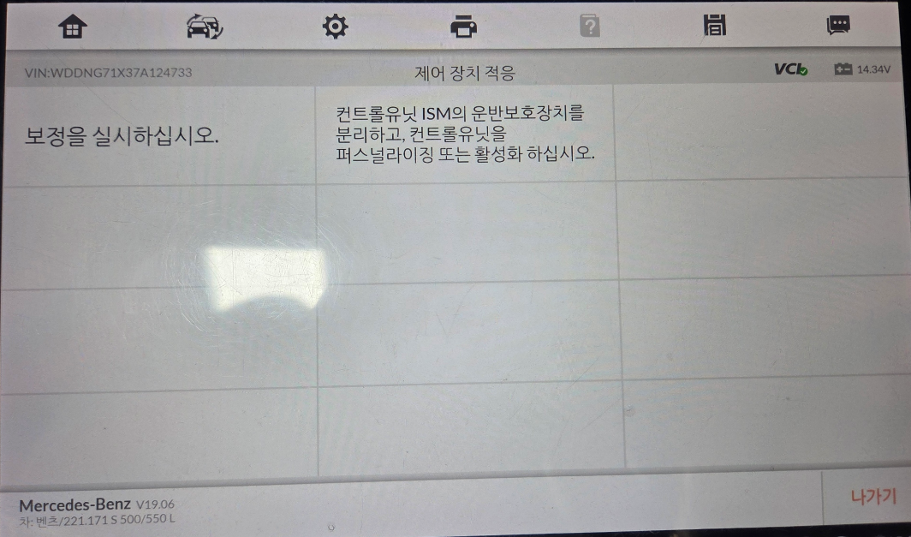
2. 프로그래밍
1) 매개변수 버전 코딩 리셋 진행
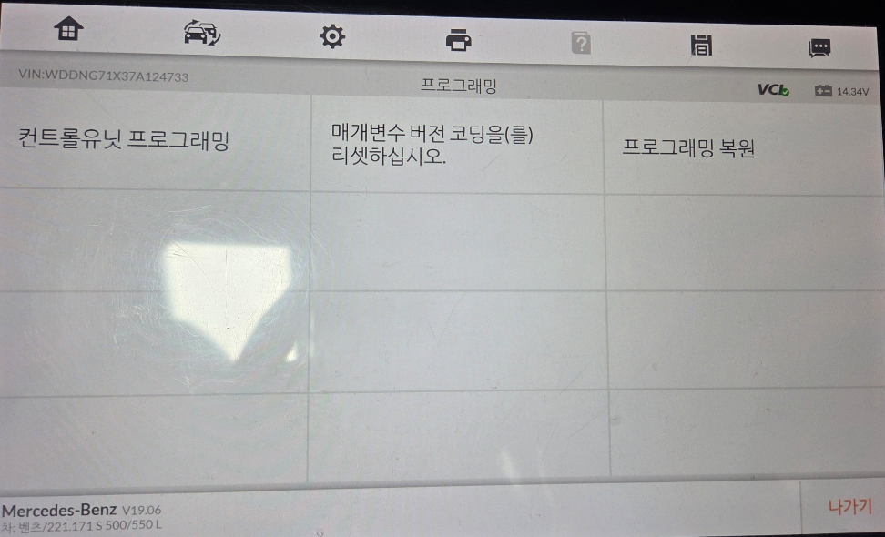

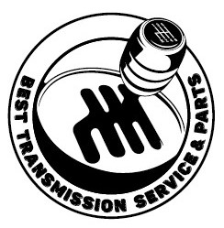BTS&P ☎053)217-0224

